Inovativní řešení pro kovoprůmysl
B&R vystavuje na veletrhu EuroBLECH 2012 v Hanoveru
(Eggelsberg) – Ve dnech 23.–27. října proběhne již po dvaadvacáté největší veletrh pro průmysl zpracování kovů. Společnost B&R bude na veletrhu EuroBLECH v hale 12, stánku F26 prezentovat svou plnou škálu produktů a služeb, stejně jako vlastní řešení šitá na míru speciálně pro kovoprůmysl. Důraz bude kladen na revoluční stavebnicový systém, který umožňuje modulárním automatizovaným strojům splnit všechny požadavky jednotlivých zákazníků. „V minulosti stačila pokrýt všechny potřeby kovoprůmyslu standardní řešení,“ vysvětluje Wolfgang Rabl, manažer zahraničního obchodu a specialista na kovoprůmysl v B&R, „situace se však radikálně změnila.“ Automatizační technika od společnosti B&R je přizpůsobena potřebám svých zákazníků a její optimální kombinace umožňuje výrobcům navrhovat své vlastní stroje. Integrovaný design všech součástí a systémů B&R je zárukou dokonalé harmonie. Ve výsledku to znamená značné zvýšení účinnosti s až 80 procenty úspory energie. Všechny komponenty potřebné ke komplexnímu řešení pocházejí přímo z portfolia společnosti B&R, která se drží své filozofie – dodavatel všech komponent z jednoho zdroje.
Díky zcela otevřenému CNC systému nabízí B&R výrobcům strojů velmi jednoduchý způsob implementace technologických funkcí. Tyto funkce představují jádro know-how strojů. CNC systémy od B&R také nabízí jednoduché rozhraní pro CAD/CAM systémy. CNC funkce mohou být implementovány na jedné hardwarové platformě společně se standardním řízením, robotikou a bezpečnostní technologií. To má za následek významné zvýšení výkonu a snížení nákladů.
Nově vyvinutý systém pro sledování podmínek umožňuje společnosti B&R zajistit ještě větší dostupnost systémů. Jak je to možné? Data poskytující cenný pohled na fyzický stav stroje jsou měřena a hodnocena průběžně. Potenciální selhání zařízení nebo požadovaná údržba jsou detekovány s dostatečným předstihem, takže prostoje mohou být plánovány efektivně.
Na veletrhu EuroBLECH společnost B&R představí také svou integrovanou bezpečnostní technologii – řešení pro strojní výrobu, která integruje hladce bezpečnost do standardního řídicího systému a eliminuje potřebu dodatečné kabeláže. B&R implementuje svůj bezpečnostní systém pomocí otevřeného standardu openSAFETY. Modulární stroje těží především z tohoto na síti založeného kabelového přístupu, protože hotové strojní součásti lze jednoduše připojit jako samostatné jednotky.

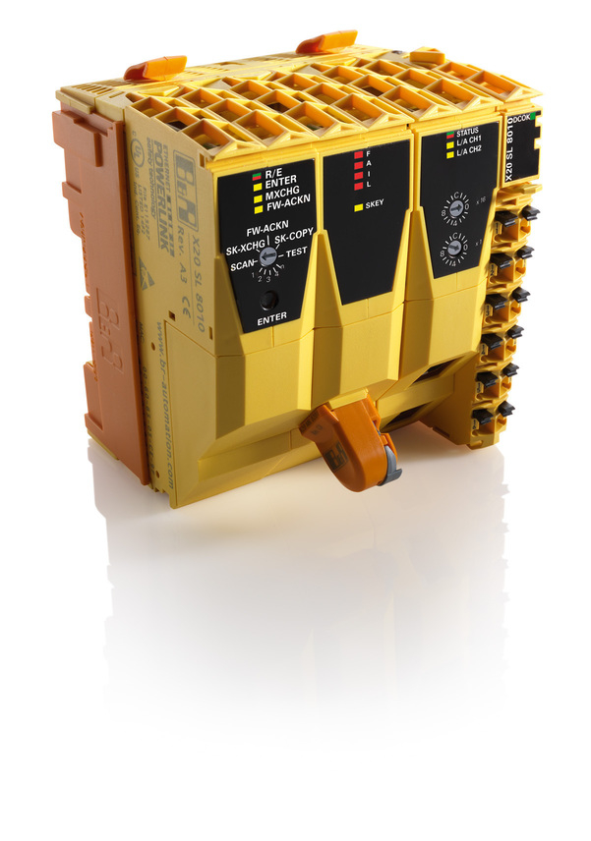
Integrovaná bezpečnostní technika od B&R je inovativní bezpečnostní řešení. Bezpečnostní prvky, jako jsou řídicí jednotky SafeLOGIC, jsou plně a snadno integrovány do standardního řídicího systému bez zbytečné kabeláže.

O společnosti B&R
Společnost B&R, jako jedna z divizí skupiny ABB, je celosvětovým lídrem v oblasti průmyslové automatizace se sídlem v Rakousku. B&R kombinuje nejmodernější technologie s pokročilým inženýrstvím a poskytuje zákazníkům v téměř každém průmyslovém odvětví kompletní řešení pro automatizaci strojů a výrobních zařízení, řízení pohybu, HMI a integrovanou bezpečnostní techniku. Díky komunikačním standardům pro průmyslový internet věcí, včetně OPC UA, POWERLINK a openSAFETY, a svému vývojovému prostředí Automation Studio B&R neustále stanovuje trendy v automatizaci. Inovativní duch, který udržuje společnost B&R na špici průmyslové automatizace, je poháněn závazkem zjednodušovat procesy a překonávat očekávání zákazníků. Další informace naleznete na adrese www.br-automation.com.
Více informací najdete na www.br-automation.com

